Записать слова в обратном порядке:

1. БАК
2. ДОМ
3. ЛОБ
4. ЛИСТ
5. ЗВУК
6. ПЕРО
7. БРАК
8. НЕРВ
9. БОКАЛ
10. ПРАГА

Обвести рисунки:

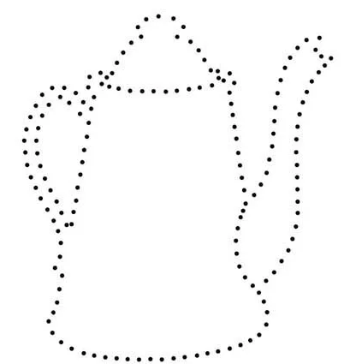 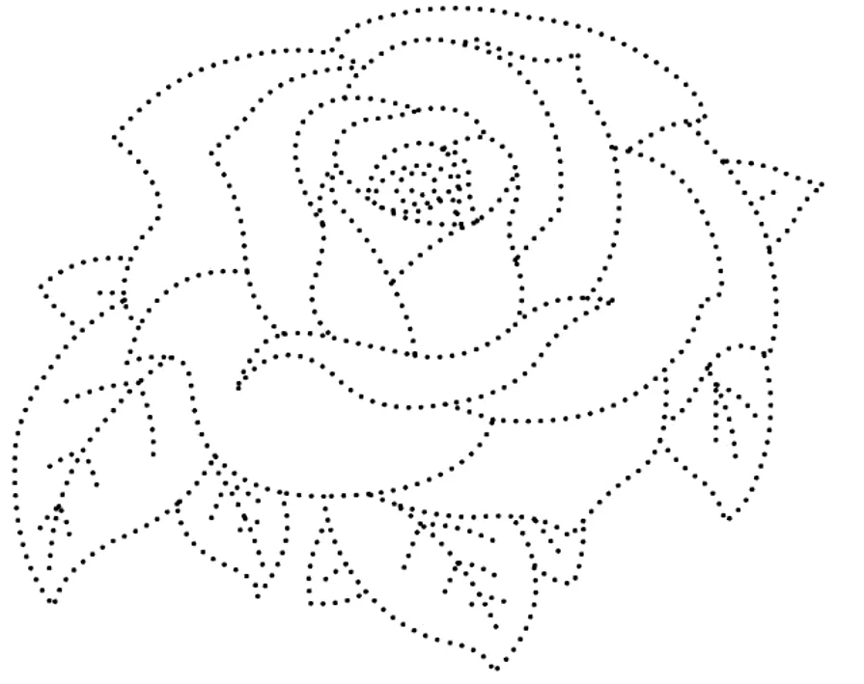

Запомнить слова: тропа, штора, утюг, сосна, маркер, трава

Вычеркнуть лишнее, не подходящее по смыслу с остальными слово:

1. Думать, ехать, размышлять, соображать.
2. Бросился, слушал, ринулся, накинулся.
3. Ненавидеть, презирать, наказывать.
4. Приехал, прибыл, убежал, прикатился.
5. Пришёл, пожаловал, смотрел, явился.
6. Выбежал, вошёл, вылетел, выскочил.
7. Налил, насорил, вылил.

Написать ассоциации со словом «Магазин»

Написать 10 слов на букву «И»